# ПАМЯТКА ДЛЯ РОДИТЕЛЕЙ

# «Безопасность. Что нельзя приносить с собой в детский сад! »



***Только те средства по обеспечению безопасности хороши,***

***надежны и долговечны, которые зависят от вас самих.***

*Николо Макиавелли*



**УВАЖАЕМЫЕ МАМЫ И ПАПЫ!**

Мы с вами несем ответственность за безопасное пребывание детей в детском саду.

Собирая малыша в ДОУ, вы должны знать о том, что именно нельзя приносить с собой в детский сад и держать этот вопрос на контроле.

В нашем детском саду мы заботимся о Ваших детях, их безопасности и развитии.

***НЕ ДОПУСКАЕТСЯ приносить в ДОУ:***

- жевательную резинку, конфеты;

- мелкие предметы: пуговицы, кнопки, монеты, мелкие украшения, бусины, булавки, мелкие игрушки, запчасти;

- лекарственные препараты, витамины, капли в нос и пр.;

- игрушки, которые могут вызывать агрессию  у ребенка (оружие, пистолеты, мечи, арбалеты, монстров);

- опасные игрушки: дротики, пистолеты, ружья, кинжалы, лук со стрелами, игрушки сомнительного производителя;

- продукты питания;

- острые, режущие, стеклянные предметы (ножницы, ножи, булавки, гвозди, проволоку, зеркала, стеклянные флаконы);

- пожароопасные предметы (зажигалки, спички);

- предметы косметики - детскую туалетную воду, лак для ногтей и помады, крема, шампуни и пр.;

- не рекомендуется приносить в детский сад дорогостоящие игрушки, книжки, сотовый работающий телефон.

**ВНИМАНИЕ!** Вы должны знать, что находится в карманах, в сумочке или рюкзаке у ребенка.

**ВНИМАНИЕ!** Нельзя оставлять в детском шкафчике лекарственные препараты, капли в нос и витамины. Оставленные без присмотра лекарственные средства могут стать причиной отравления.

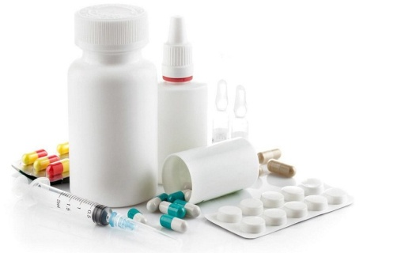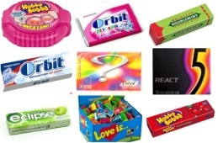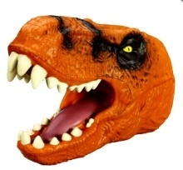





**ВНИМАНИЕ!** Запрещается ношение в детском саду обуви без задников (травмоопасно). Нельзя детям надевать украшения (крупные серьги, длинные цепочки, кольца).



**НА ЗАМЕТКУ:**

*Отдавая ребёнка в группу, в доброжелательной форме, проверьте карманы одежды Вашего ребёнка. Малыш незаметно для Вас может легко положить любой опасный предмет, взятый дома или по дороге в детский сад.*

*Помните, что  детский сад в лице сотрудников не несет ответственности за сохранность дорогостоящих*

*игрушек, ценных вещей*

*(золотые и серебряные*

*Украшения и пр.).*

**МАМЫ И ПАПЫ, ПОМНИТЕ:**

- Вы обязаны привести **здорового** ребенка. Недолеченный ребенок не только заболеет сам, но и заразит здоровых детей!

**В дошкольном учреждении по санитарным правилам и нормам запрещено использование мягких игрушек.**

**Старые, грязные игрушки, мягкие игрушки, надувные шарики, старые книги, журналы – все они являются источником различных инфекций, переносчиками опасных вирусов.**

***Все же есть исключение: в период адаптации ребенка к условиям ДОУ мягкие игрушки разрешены.***

